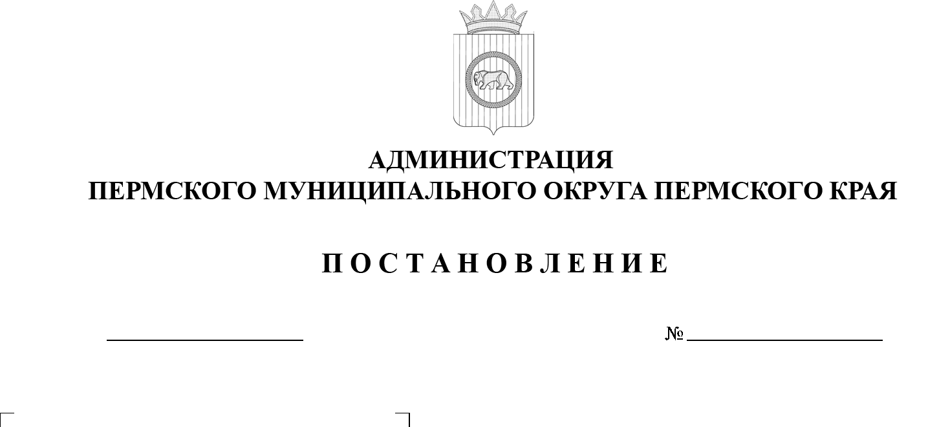

299-2025-01-05.С-406

О внесении изменения

в приложение к постановлению администрации Пермского муниципального округа Пермского края от 26 июня 2025 г.

№ 299-2025-01-05.С-299

«Об изъятии земельных участков для муниципальных нужд с целью размещения линейного объекта – автомобильная дорога

«Пермь – Жебреи» – Софроны»

22.08.2025

В соответствии со статьей 279 Гражданского кодекса Российской Федерации, статьями 11, 49, 56.2, 56.3, 56.6, пунктом 6 статьи 56.7 Земельного кодекса Российской Федерации, пунктами 5, 26 части 1 статьи 16 Федерального закона от 06 октября 2003 г. № 131-ФЗ «Об общих принципах организации местного самоуправления в Российской Федерации», пунктом 6 части 2 статьи 30 Устава Пермского муниципального округа Пермского края, проектом планировки и проектом межевания части территории Пермского муниципального округа Пермского края, предусматривающей размещение линейного объекта – автомобильная дорога «Пермь – Жебреи» – Софроны, утвержденными постановлением администрации Пермского муниципального округа Пермского края от 10 декабря 2024 г. № 299-2024-01-05.С-965,

администрация Пермского муниципального округа Пермского края ПОСТАНОВЛЯЕТ:

1. Внести в приложение к постановлению администрации Пермского муниципального округа Пермского края от 26 июня 2025 г. № 299-2025-01-05.С-299 «Об изъятии земельных участков для муниципальных нужд с целью размещения линейного объекта – автомобильная дорога «Пермь – Жебреи» – Софроны» изменение, изложив его в новой редакции согласно приложению к настоящему постановлению.

2.  Комитету имущественных отношений администрации Пермского муниципального округа Пермского края со дня принятия настоящего постановления:

2.1.  направить копию решения об изъятии правообладателям изымаемых земельных участков письмом с уведомлением о вручении по почтовому адресу;

2.2.  направить копию решения об изъятии в орган регистрации прав на недвижимое имущество;

2.3.  обеспечить выполнение работ по оценке изымаемых земельных участков в соответствии с действующим законодательством;

2.4.  обеспечить заключение соглашений об изъятии земельных участков в соответствии с действующим законодательством.

3.  Настоящее постановление опубликовать в бюллетене муниципального образования «Пермский муниципальный округ» и разместить на официальном сайте Пермского муниципального округа в информационно-телекоммуникационной сети Интернет (www.permokrug.ru).

4.  Настоящее постановление вступает в силу со дня его официального опубликования.

Глава муниципального округа О.Н. Андрианова

Приложение

к постановлению администрации Пермского муниципального округа

Пермского края

от 22.08.2025 № 299-2025-01-05.С-406

**ЗЕМЕЛЬНЫЕ УЧАСТКИ,**

**изымаемые для муниципальных нужд Пермского муниципального округа Пермского края**

**с целью размещения линейного объекта – автомобильная дорога «Пермь – Жебреи» – Софроны»**

|  |  |  |  |  |  |  |  |  |  |
| --- | --- | --- | --- | --- | --- | --- | --- | --- | --- |
| № п/п | Адрес земельного участка | | Кадастровый номер земельного участка | Общая площадь земельного участка, кв. м. | Площадь изымаемого земельного участка, кв. м. | Кадастровые номера объекта недвижимости, расположенные  на изымаемом земельном участке | Содержание ограничения  в использовании или ограничения права на объект недвижимости или обременения объекта  недвижимости | Правообладатель земельного участка | Вид права  на земельный участок |
| **1** | **2** | | **3** | **4** | **5** | **6** | **7** | **8** | **9** |
| 1 | | Пермский край, Пермский р-н, с/п Двуреченское,  д. Софроны | земельный участок  с кадастровым номером  59:32:3510101:624, образованный путем раздела земельного участка с кадастровым номером  59:32:3510101:322:ЗУ1 | 1418 | 1418 | 59:32:3510101:499 Автомобильная дорога «Пермь-Жебреи» – Софроны; 59:32:0000000:9265 Магистральный нефтепровод Сургут – Полоцк, d=1 220 мм; 59:32:0000000:9265 Сооружения электроэнергетики; 59:00:0000000:135105 Сеть электроснабжения  10 кВ; 59:00:0000000:135158 ПТК Магистральный газопровод «Нижняя Тура – Пермь-1»  от 57,0 км. до 272,0 км; 59:01:0000000:12746 Электросетевой комплекс (ЭСК) «Подстанция 110/35/6 кВ «Пермь»  с воздушными линиями; 59:00:0000000:7906 Магистральный нефтепровод Холмогоры-Клин, d=1220мм, участок 1432-1480 км. | Распоряжение  «Об установлении публичного сервитута  на часть земельных участков от 07 декабря 2023 г. № 4065»; Распоряжение  «Об установлении публичного сервитута  на часть земельных участков от 11 января 2024 г. № 51»; Распоряжение  «Об установлении публичного сервитута  на часть земельных  участков» от 07 декабря 2023 г. № 4071»;  выдан: Комитетом имущественных отношений  администрации Пермского муниципального округа Пермского края;  Приказ об установлении публичного сервитута в целях эксплуатации объектов  электросетевого хозяйства регионального значения от 09 января 2024 г. № 31-02-1-4-45; Приказ об установлении публичного сервитута в целях эксплуатации объекта  электросетевого хозяйства регионального значения от 29 декабря 2023 г. № 31-02-1-4-2551; Приказ об установлении публичного сервитута в целях эксплуатации объекта  электросетевого хозяйства регионального значения от 29 декабря 2023 г. № 31-02-1-4-2552; Приказ «Об установлении публичного сервитута в целях эксплуатации объекта электросетевого хозяйства регионального значения» от 19 января 2024 г. № 31-02-1-4-210, Приказ «Об установлении публичного сервитута  для использования земель  и земельных участков  в целях эксплуатации нефтепровода федерального  значения «Магистральный нефтепровод Сургут – Полоцк, d=1220 мм, участок 1189-1237 км  и подводный  переход магистрального нефтепровода Сургут – Полоцк через р. Сылва d=1220 мм, участок  1189-1191 км»  от 16 сентября 2024 г.  № 1341»; Приказ  «Об утверждении графического описания местоположения границ минимальных расстояний до магистрального нефтепровода «Магистральный нефтепровод Холмогоры – Клин, d=1220 мм, участок  1432-1480 км» и перечня координат характерных точек этих границ  от 30 октября 2024 г.  № 2063; Приказ  «Об утверждении графического  описания местоположения границ минимальных расстояний до магистрального нефтепровода  «Магистральный нефтепровод Сургут – Полоцк, d=1220 мм, участок 1189-1237 км и подводный переход  магистрального нефтепровода Сургут – Полоцк через р. Сылва d=1220 мм, участок  1189-1191 км»  и перечня координат характерных точек этих границ от 31 октября  2024 г. № 2086 выдан:  Министерством  по управлению имуществом  и градостроительной деятельности Пермского края | Общество  с ограниченной ответственностью «Пермский промышленный комплекс «Простор»  и Михайлова Светлана Николаевна | Общая  долевая собственность |